1) Agents biologiques manipulés

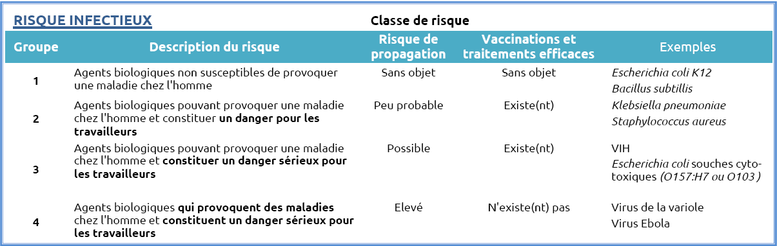

Seuls les agents biologiques du groupe 1 peuvent être manipulés au LARIA sans déclaration préalable. Les agents biologiques du groupe 2 peuvent être manipulés uniquement après autorisation écrite du responsable du LARIA.
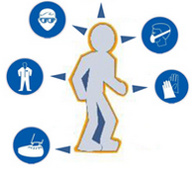
2) Bonne pratique de laboratoire / Prévention

Equipements de protection individuels :
- Porter blouse lors de la manipulation d’agents biologiques
- Porter en complément lunettes de sécurité et gants lors de manipulation
d’agents chimiques dangereux ou de cellules issus d’hôpital
- Porter le masque FFP2 lors des manipulations générant des aérosols

Interdiction :
- De manger, boire ou fumer
- De pipeter à la bouche
- De déverser à l’évier tout produit chimique, nanoparticule y compris dilué dans le milieu de culture
Les PSM installés au LARIA sont de type 2 (Norme EN12469)
Bonnes pratiques :
- Manipuler les agents biologiques sous les Postes de Sécurité Microbiologique
- Décontaminer les flacons, tubes et micro-tubes après manipulation
- Utiliser des tubes hermétiquement fermés lors des centrifugations, bien les équilibrés et les ouvrir sous PSM
- Ne pas stocker du matériel en permanence sous les PSM (conserver uniquement les produits nécessaires aux opérations en cours)
Les PSM sont conçus pour travailler seulement 1 seule personne à la fois.
- Lyser et/ou fixer et/ou congeler les cultures de niveau 2 sortant de la pièce 55
- Nettoyer et désinfecter (alcool à 70°C) les plans de travail après manipulation
- Se laver les mains en fin de manipulation

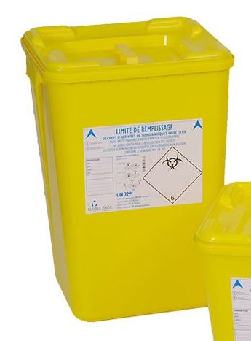
3) Gestion des déchets

Les déchets biologiques solides doivent être déposés dans les bacs jaunes DASRI.

Les déchets biologiques liquides (milieu de culture) peuvent être rejetés dans les éviers de la
salle de culture et de la salle 107 (relié à des cuves de rétention). Dans ce cas les déchets
doivent être inactivés à l’eau de javel au préalable.

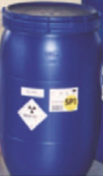
Les déchets chimiques doivent être déposés au sous-sol sur les rétentions en indiquant sur la fiche
dédiée la nature exacte du déchet.

Les déchets qui ont été irradiés (y compris les déchets biologiques) doivent être déposés dans
les fûts bleus ANDRA.

